Het bronzen zwaard van Kronenberg
(dateert uit de Midden Bronstijd, tussen 1300 en 1150 v. Chr.)

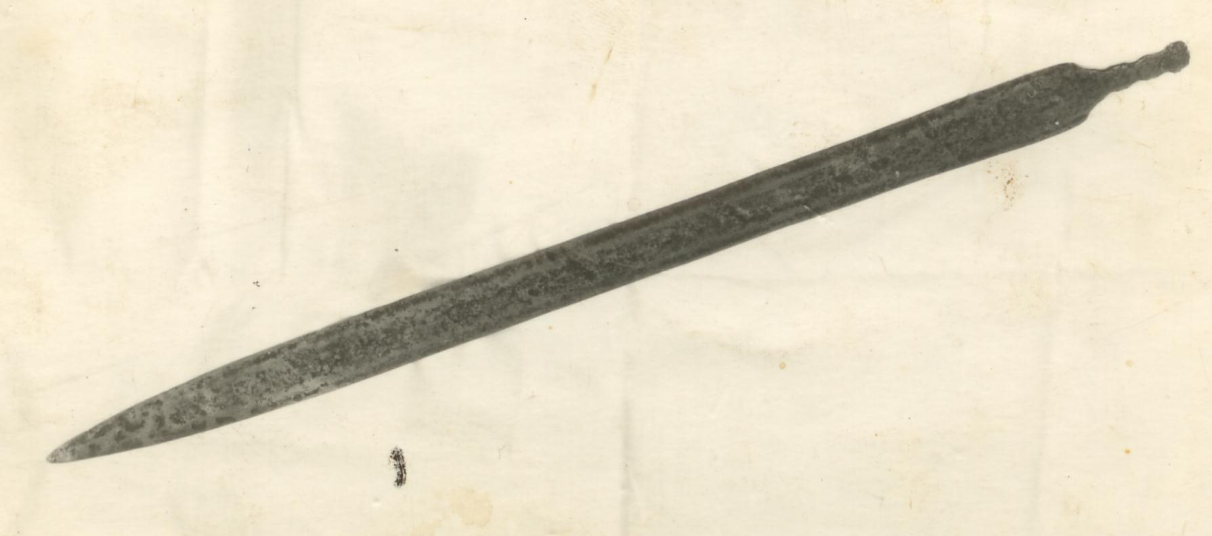
Het was november 1931 toen Hand Mulders en zijn 8 jarige zoon Wiel in de Blakt in Kronenberg bezig waren met het rooien van een houtwal. Het gebied was erg moerassig en tegenwoordig bekend als de Heesbeemden. Tijdens de werkzaamheden stuitten zij op een bronzen zwaard. Het lag op een diepte van ongeveer 50 cm. Het zwaard was ongeveer 53 cm. lang en 3 cm. breed. Het zwaard moet toebehoort hebben aan een bijzonder iemand, niet aan een “gewone man”.
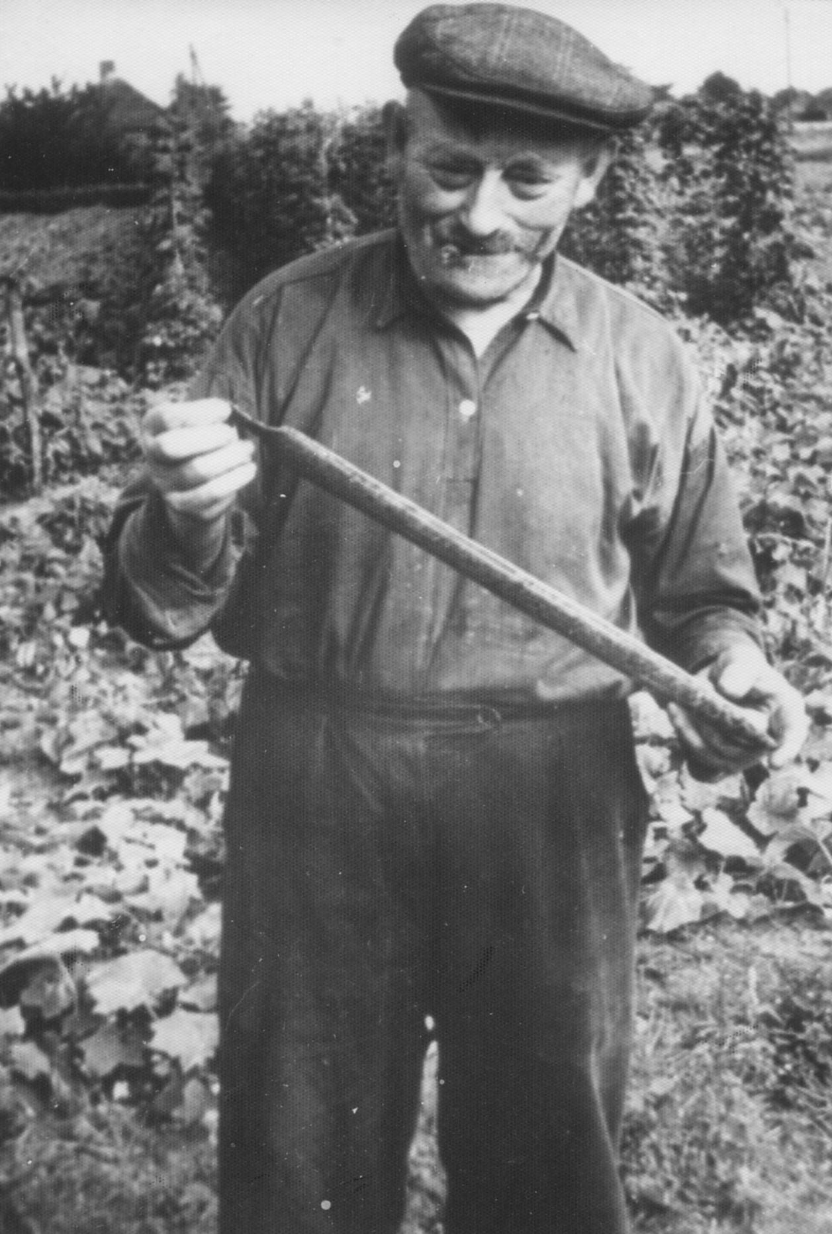
De naam van de vindplaats “De Blakt” komt al voor op kaarten van Sevenum uit 1745. Het betekent “open water”. Wetenschappers denken dat de wapens in het water zijn gegooid, deel uitmakend van een bepaald ritueel, een soort offer. Het waarom, voor wie en de betekenis ervan is niet helemaal duidelijk. Bepaalde voorwerpen werden bewust in bepaalde plaatsen in het landschap achtergelaten, bij voorkeur in moerassen of rivieren. De Blakt was zo’n moerassig gebied. Het is ook mogelijk dat een enkele keer krijgers met hun wapens in de rivier of het moeras hun laatste rustplaats kregen. Resten van skeletten zijn hier echter niet gevonden Opmerkelijk is dat tijdens latere ontginningswerkzaamheden houtresten (kruislings over elkaar liggende balken) en scherven worden gevonden, evenals een bronzen lanspunt en een boorhaak.

Op de foto: Hand Mulders met zijn vondst uit 1931

Nadat bekend werd dat Mulders dit mooie en interessante zwaard gevonden had, kwam er van diverse zijden het verzoek om het zwaard te verkopen. Dit gebeurde echter niet. Achteraf gelukkig maar. De vraag is of het anders voor wetenschappelijk onderzoek bewaard was gebleven. Nu in ieder geval wel .
In 1978 werd het zwaard globaal onderzocht door een provinciaal archeoloog.
Het echte onderzoek moest echter wachten tot 2002. Via Mart Lenssen van de heemkundevereniging Sevenum kwam de familie Mulders in contact met David Fontijn van de Universiteit van Leiden, die bezig was met een proefschrift over o.a. objecten uit het bronzen tijdperk in Zuid Nederland. Zijn interesse was groot. Hij kwam al snel op bezoek in Kronenberg om het zwaard te bestuderen.

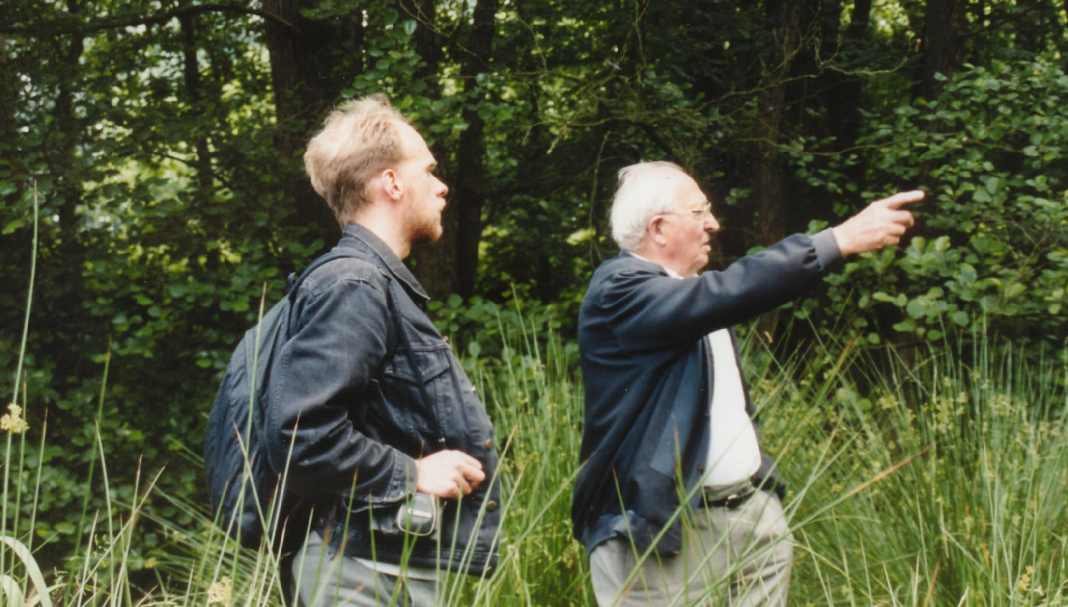
Opmerkelijk hierbij was dat nog alle sporen op het zwaard aanwezig waren omdat het nooit gepoetst was. De patinalaag en de sporen van het gebruik in gevechten waren duidelijk te zien op het zwaard. Verder was het bijzonder dat de vindplaats nog nauwkeurig bekend was. De andere zoon van Hand Mulders, Grad, leidde Fontijn in 2002 exact naar de juiste plek.

Zie foto.

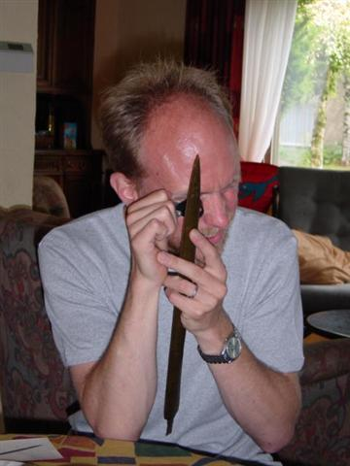
Foto: David Fontijn onderzoekt het zwaard.

Over het zwaard zelf schrijft Fontijn dat het gaat om een kort zwaard dat dateert uit de periode van tussen 1300 en 1150 voor Christus, de zgn. Midden Bronstijd. Het is een steekzwaard geweest met een houten heft. Het heft is natuurlijk vergaan. Aan het uiteinde zijn 6 ronde openingen, 3 aan iedere zijde. Hieraan moet m.b.v. nieten een houten of een benen heft bevestigd zijn geweest. Al in de prehistorie moeten deze openingen kapot zijn gegaan. De schade die aan het wapen was ontstaan is het gevolg van het slaan ermee i.p.v ermee te steken. Deze schade is al in die periode gerepareerd. Het is een zwaard van het zgn. Rosnoën type en is gemaakt in Noordwest Frankrijk. Het had dus al een hele reis achter de rug. Fontijn omschrijft het zwaard als een zwaard van grote wetenschappelijke en historische waarde.
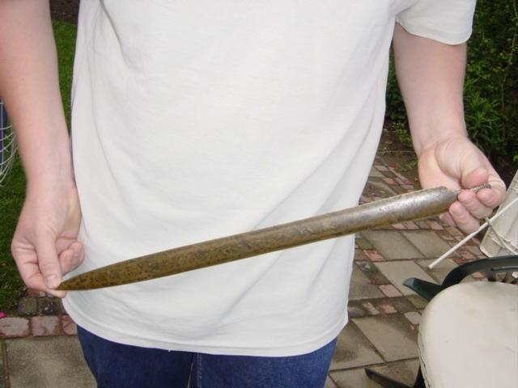
Onze streken werden in de Bronstijd bewoond door kleine boerengemeenschappen. Gedurende deze periode begon men metalen, vooral bronzen voorwerpen over grote afstanden, via contactnetwerken uit te wisselen. Alhoewel men hier in de regio niet beschikte over de grondstoffen voor brons (koper en tinerts) , beschikte men wel over bronzen voorwerpen. Deze voorwerpen en wapens hadden waarschijnlijk vaak een symbolische waarde en waren een soort statussymbool. In elke groep konden slechts enkele mensen over een zwaard beschikken. Voor een bronstijdsmid was een bronzen zwaard moeilijk te vervaardigen. Er was een veel langere en dus breekbare mal nodig om het brons te gieten.
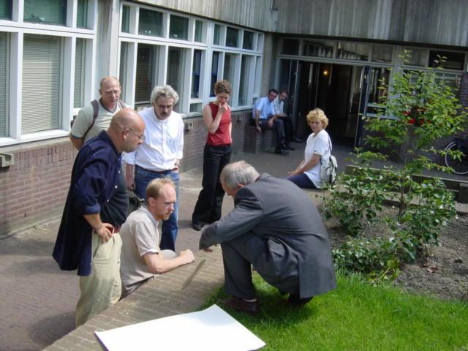
Samen met enkele familieleden toog men naar Leiden, waar het zwaard onderzocht werd en goed nagetekend werd.

Foto: veel interesse bij de wetenschappers in Leiden.
Op de foto ook Ton Mulders en
Mart Lenssen (heemkundever. Sevenum).

Sinds augustus 2002 is het zwaard te bezichtigen in het Limburgs Museum in Venlo, waar de familie Mulders het zwaard in bruikleen heeft gegeven. U kunt het daar bezichtigen.

Hay Mulders, maart 2006.

